长沙市雅礼中学2018—2019学年上学期期中考试
九年级化学试卷
（考试时间：60分钟，全卷满分：70分，考试形式：闭卷）
一、选择题（本题共10个小题，每小题只有一个选项符合题意，共20分）
1.下列变化属于化学变化的是
A. 酒精燃烧 B. 玻璃杯被打碎 C. 灯泡通电后发光、放热 D. 蜡烛受热熔化
2.下图所示的实验操作中，正确的是
A. 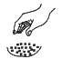取用药品 B. 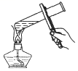给试管加热
C. 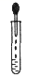滴加液体 D. 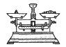称量10.5g固体
3.下列各选项中，解释与事实不吻合的是
选项 | 事实 | 解释
A | 春天，远远的闻到花的香味 | 分子在不停地运动
B | 加压条件下，空气液化后体积变小 | 加压条件下，分子的体积都变小
C | 水在通电条件下，可分解为氧气和氢气 | 化学反应中分子是可分的
D | 双氧水能杀菌消毒而水不能 | 构成两种物质的分子种类不同

A. A B. B C. C D. D
4.下列关于“物质-反应现象-反应类型”的描述中，正确的是
 | 物质 | 反应现象 | 基本反应类型
A | 碳 | 在氧气中燃烧有白色火焰 | 分解反应
B | 铁丝 | 在空气中燃烧有剧烈燃烧，火星四射 | 化合反应
C | 硫 | 在空气中燃烧有微弱的淡蓝色火焰 | 化合反应
D | 石蜡 | 在空气中燃烧有黄色火焰 | 氧化反应

A. A B. B C. C D. D
5. 下列叙述中，属于氧气化学性质的是（ ）
A. 无色无气味 B. 常温下为气态 C. 能支持燃烧 D. 液氧为淡蓝色
6. 下图是金元素在元素周期表中的信息示意图。从图中获取的信息正确的是
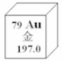
A. 金元素属于非金属元素
B. 一个金原子的中子数为197
C. 一个金原子的核外电子数为118
D. 一个金原子中粒子总数为276
7. 下图是某反应的微观变化过程示意图，据此分析错误的是（ ）
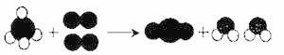
A. 化学反应前后原子数目没有变化 B. 化学反应的本质是原子的重新组合过程
C. 分子可由原子构成 D. 示意图中的各物质均属于化合物
8.下列化学用语既能表示一种元素，又能表示一个原子，还能表示一种物质的是
A. Zn B. O C. N₂ D. CO
9.下列关于水的说法正确的是 （ ）
A. 矿泉水是纯净物 B. 过滤可除去水中的固体杂质
C. 水资源是取之不尽的 D. 将硬水降温可降低水的硬度
10. 已知一个碳12原子的质量为ag，某原子的质量为bg，该原子的相对原子质量为
A. 12a/b B. a/12b C. 12b/a D. b/12a
二、填空题（本题共4个小题，每空1分，共26分）
11.用化学用语填空。
（1）原子序数为16的原子_____________；
（2）2个二氧化碳气分子________；
（3）5个钙原子____________；
（4）3个镁离子_____________；
（5）地壳中含量最多的金属元素________；
12.下图形象地表示了在加热，催化剂的条件下，某化学反应前后反应物与生成物分子及其数目的变化。回答下列问题：
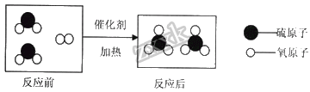
（1）上述过程中，共有______种分子，属于单质的有_______种。
（2）写出该反应的符号表达式__________。
（3）你从上图获得的信息有___________。（写出一点即可）
13.解答下列各题。
（1）写出下列反应的符号表达式，在括号内注明反应的基本类型。
①硫在氧气中燃烧____________（ ）
②实验室用固体和液体反应制氧气__________（ ）
（2）有以下几种物质：①海水；②硫粉；③液氧；④净化后的空气；⑤铁丝；⑥加热高锰酸钾后的固体；⑦稀有气体；⑧氧化铝；⑨氯酸钾；⑩冰水共存物。
其中属于混合物的是 _____；属于纯净物的是 ____；属于单质的是___________ 属于化合物的是 _______；属于氧化物的是 _______。
14.下图是元素周期表的一部分，表中的①~⑩中元素，用元素符号或化学式填空回答
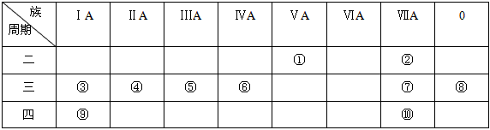
（1）在这些元素中，化学性质最不活泼的原子的原子结构示意图为_________
（2）上面___________________ (填写编号)组元素的单质可能都是电的良导体。
（3）写出图中③的元素符号 _________________ ，化学反应中该原子容易 ________ （填“得到”或“失去”）电子。
（4）与②化学性质相似的是______________________（填序号）
三、实验与探究题（本题共2个小题，每空1分，共18分）
15.通过近一年的化学学习，你已经掌握了实验室制取气体的有关规律，以下是老师提供的一些实验装置，根据下图回答下列问题：
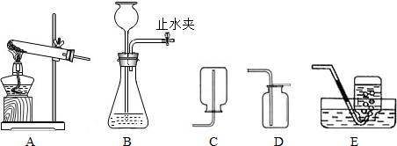
（1）关闭B装置中的止水夹后，从长颈漏斗向锥形瓶中注入一定量的水，静止后如图所示，则B装置是否漏气？ __________（填“漏气”、“不漏气”或“无法确定”）．
（2）写出实验室用A装置制取氧气的符号表达式式 ______________．
（3）如果实验室用A装置来制取氧气，同时要收集一瓶用于做铁丝燃烧实验的氧气，则最好选用 _________（填上图中装置编号的字母，下同）收集氧气．
（4）通过查阅资料得知：氨气（NH₃）是一种密度比空气小且极易溶于水的气体，其水溶液称为氨水．小枫同学用加热氯化铵和氢氧化钙的固体混合物来制取氨气，他应选择的发生装置是 _________，收集装置是 _______．
（5）小雯同学将收集满氨气的集气瓶倒扣在滴有无色酚酞的水中，观察到的现象是______，而且水变 ___________（填一种颜色）．
16.同学们从一水沟中取了一些浊水，请你参与他们的实验，并完成相关问题。
（1）向这些浊水中加入净水剂，并用玻璃棒搅拌，使水中悬浮的颗粒沉降下来。下列物质可作净水剂的是___________（填序号）。
A．食盐 B．高锰酸钾 C．明矾 D．肥皂水
（2）按如下图甲所示的方法操作。仪器A的作用______________，实验中发现仪器 D 中的液体呈浑浊，你猜想其中的原因可能是____________（填一种）。
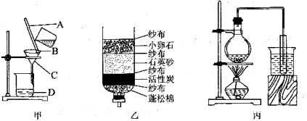
（3）改正之后获得一杯澄清的水。关于这杯水，下列描述一定正确的是（ ）
A．是氧化物 B．是硬水 C．是软水 D．是混合物
（4）如果这杯澄清的水有点颜色，使用如图乙所示的净水装置，能除去水的颜色的物质主要是___________主要是利用它的________性。
（5）取少量经过净水器出来的水，向其中加入一些肥皂水，振荡，发现几乎没有泡沫，有大量的浮渣。据此现象你能得到的结论是_______
（6）用如图丙所示装置对经净水器出来的水进行处理。实验时圆底烧瓶中加入了几片碎瓷片，其作用是___________。烧杯中应该装_______（填“热水”或“冷水”），其作用是_______。
四、计算题（本题共1个小题，第一小题2分，第二小题4分，共6分）
17.经科学实验证明一个成年人每小时所需的氧气的体积等于20L。一个成年的病人在输氧时耗氧量是一个正常成年人的1.5倍。医用压缩储氧的氧气罐一罐大约能释放10800L的氧气。（已知：标准状况下，O₂的密度为1.429g／L）请解答：
（1）一个储满的医用压缩储氧的氧气罐能维持一个成年病人多少天的供氧。
（2）一个正常的成年人需要吸入多少体积的空气，才能维持一天正常的生命活动？这些空气中所含氧气的质量是多少Kg？

